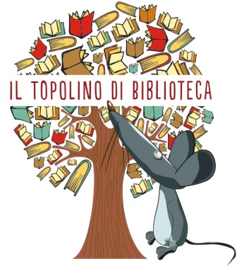

IL TOPOLINO DI BIBLIOTECA 2023/2024
BRALNO e-TEKMOVANJE CENTRA OXFORD

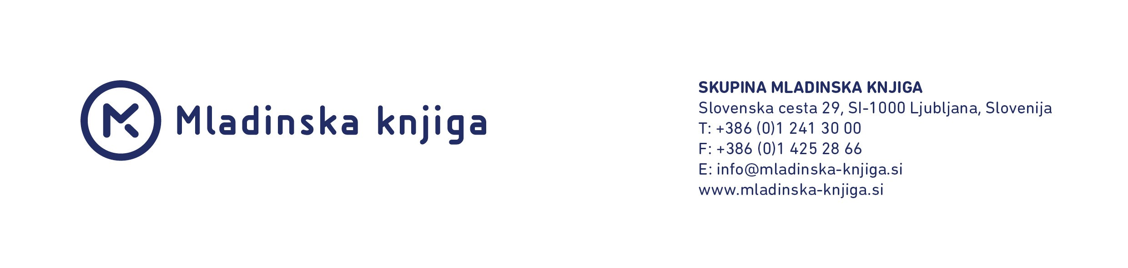
Tekmovanje Il topolino di biblioteca poteka na treh ravneh. Učitelji sami izberejo stopnjo glede na znanje in leto učenja. Na vsaki stopnji morajo tekmovalci prebrati eno knjižico:

september 2023
RAVEN | NASLOV | EAN | CENA € | ŠT. IZVODOV
PRVA STOPNJA:  3., 4. in 5. razred OBALA  4., 5. in 6. razred NIP | Benvenuto/La mia famiglia  Edilingua, Raccontimmagini | 9789606632037 | 6,90
DRUGA STOPNJA:  6. in 7. razred OBALA  7. in 8. razred NIP | PB 3 e le api  Eli | 9788853634870 | 10,90
TRETJA STOPNJA:  8. in 9. razred OBALA  9. razred NIP | Furto a scuola  Edilingua | 9788898433292 | 9,50
 | Furto a scuola  Edilingua, e-book | 9788899358129

Vse cene vključujejo DDV in veljajo za trenutno zalogo. Pridržujemo si pravico do spremembe le teh.
Knjige so na voljo tudi v knjigarnah Mladinske knjige.

Ime in priimek: ……………………………………………………………………………………………………….................................................................

Ime šole: ………………………………………………………………………………………………………............................................................................

Naslov šole: ……………………………………………………………………………………………………….......................................................................

E-naslov: ......................................................................................................................................................................................

Datum: ................................................................. Podpis: ………………….............................................................................

NAROČANJE: narocila.oxford@mladinska-knjiga.si, 01 588 7525
INFORMACIJE O TEKMOVANJU: mojca.mikuz@mladinska-knjiga.si , 01 588 7514, 031 395 172

S podpisom dovoljujem, da Mladinska knjiga Založba d.d. in Mladinska knjiga Trgovina d.o.o. z namenom izpolnjevanja ali uveljavljanja pravic iz pogodbenega razmerja in neposrednega trženja vzpostavijo, vzdržujejo in upravljajo z mojimi osebnimi podatki za neomejeno časovno obdobje, ter posredujejo te podatke za te namene druga drugi. Vse navedene družbe zagotavljajo varstvo osebnih podatkov po Zakonu o varstvu osebnih podatkov (Uradni list RS št. 86/2004). Kadarkoli lahko pisno ali po telefonu zahtevate, da v 15 dneh trajno ali začasno prenehamo uporabljati vaše osebne podatke za namen neposrednega trženja, ter vas o tem v nadaljnjih 5 dneh obvestimo na naše stroške. Družba je vpisana v register pri Okrožnem sodišču v Ljubljani pod številko 1/02640/00, osnovni kapital znaša 4.059.443,16 EUR. Predsednica uprave je Simona Mele

